Министерство образования и науки Российской Федерации
Санкт-Петербургский Политехнический Университет Петра Великого
—
Институт кибербезопасности и защиты информации

ЛАБОРАТОРНАЯ РАБОТА № 3

«Идентификация, аутентификация, авторизация. Настройка учетной записи Windows»

по дисциплине «Цифровая грамотность»

Выполнил
студент гр. 5151003/40002 Михайлич М. И.
<подпись>

Преподаватель
Ассистент Пахомов М. А.
<подпись>

Санкт-Петербург
2024

Цель работы
Получение навыков работы с учетными записями в ОС Windows. Получение навыков разграничения прав доступа к объектам ОС Windows.

Постановка задачи
- Создать учетную запись в группе «Пользователи».
- Создать учетную запись в группе «Администраторы».
- Активировать гостевую учетную запись.
- Выполнить вход в созданную учетную запись пользователя. Создать новую директорию. В созданной директории создать файл.
- Выполнить вход в созданную учетную запись администратора. Создать новую директорию. В созданной директории создать файл.
- От имени пользователя произвести запись данных в файл, который был создан администратором. Зафиксировать результат.
- От имени администратора произвести запись данных в файл, который был создан пользователем. Зафиксировать результат.
- От имени гостя выполнить запись в файлы, которые были созданы пользователем и администратором. Зафиксировать результат.
- Ответить на контрольные вопросы:
- Что такое идентификация?
- Что такое аутентификация?
- Что такое авторизация?
- Для чего необходимо разделение пользователей по группам в ОС Windows?
- Почему учетная запись Гостя обычно отключена по умолчанию?

Ход работы

Так как ОС данного ПК – Windows 11 Home, где активация гостевой учетной записи невозможна, лабораторная работа будет выполняться на ОС Windows 10, используя виртуальную машину – Oracle VirtualBox.
Создать учетную запись можно с помощью самой ОС, не используя учетную запись Microsoft, попутно указав ее имя и пароль (рисунок 1). Таким образом были созданы 2 учетные записи – пользователя и администратора. Для выдачи прав администратора есть пункт «Изменить тип учетной записи», где можно выставить учетной записи тип администратора (рисунок 2).
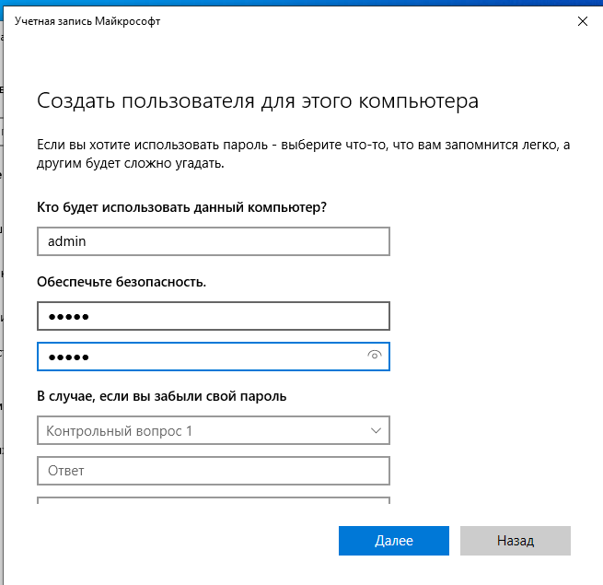
- создание учетной записи

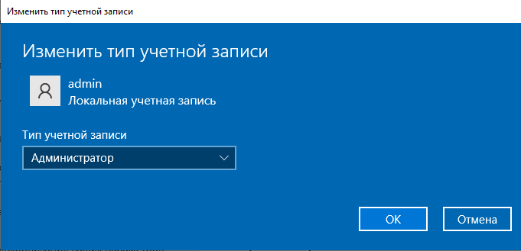
- выдача учетной записи прав администратора
Для активации гостевой учетной записи был использован инструмент lusrmgr.msc. При его открытии была создана учетная запись гостя, а также ей выдано членство в группе Гости (рисунок 3).

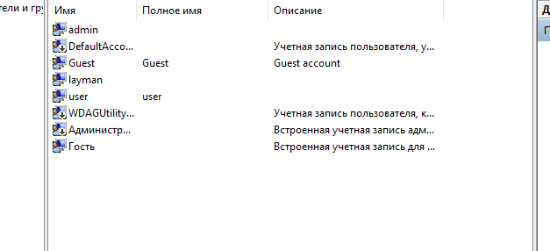

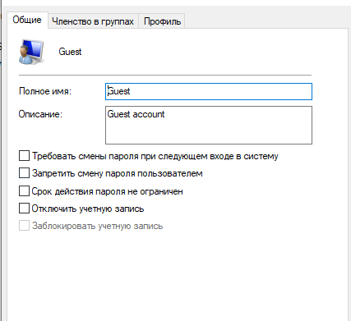

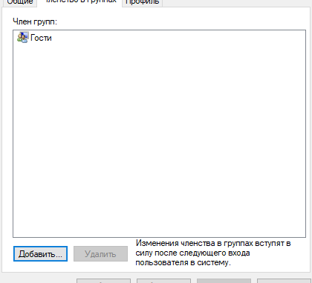
- создание и активация гостевой учетной записи

Сначала был осуществлен вход в учетную запись пользователя. После была создана директория User Folder; в ней был создан текстовый файл user_notes.txt (рисунок 4).

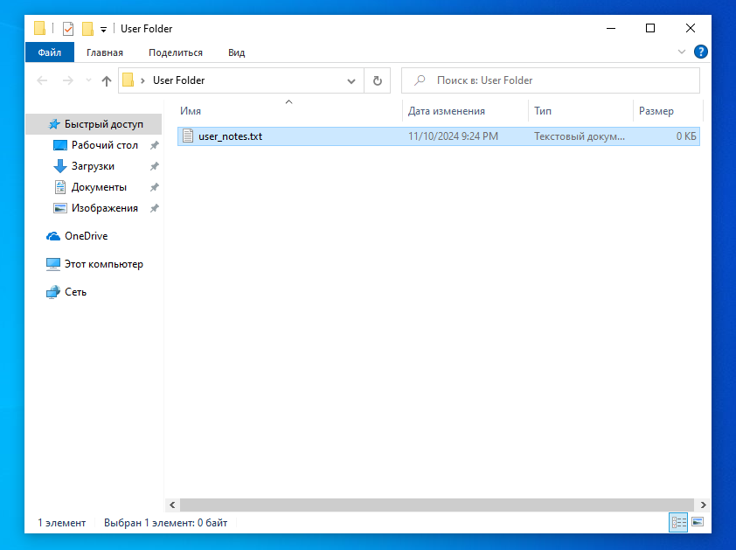
- создание тестового файла в тестовой директории пользователя

Далее был осуществлен вход в учетную запись администратора, создана тестовая директория Admin Folder и в ней был создан текстовый файл admin_notes.txt (рисунок 5).
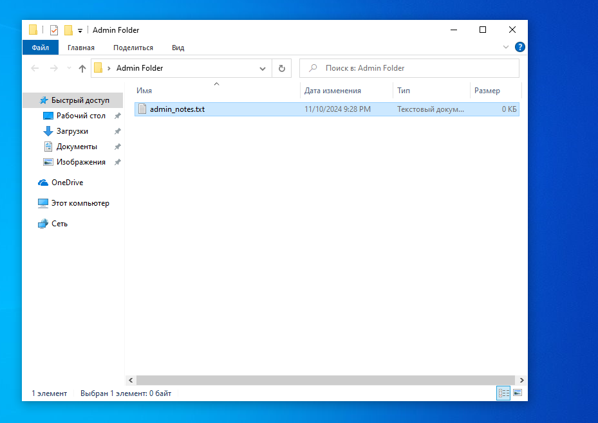
- создание тестового файла в тестовой директории администратора

После входа учетную запись пользователя, была сделана попытка зайти в директорию администратора, чтобы в последствии зайти в директорию, созданную администратором. Система уведомила об отсутствии разрешений у пользователя на доступ к директории администратора (рисунок 6). При продолжении система потребовала пароль от учетной записи администратора (рисунок 7).
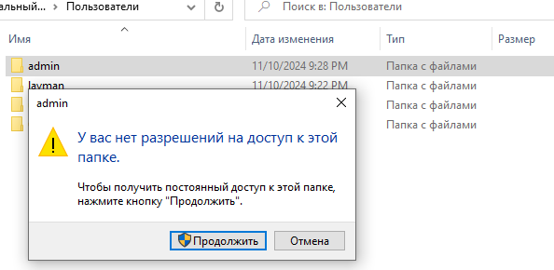
- уведомление об отсутствии доступа к директории администратора

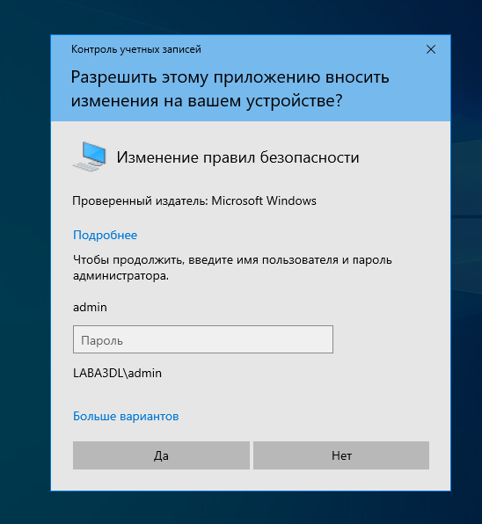
- система требует у пользователя пароль от учетной записи администратора

При введении пароля и перехода к тестовой директории администратора были записаны данные в текстовый файл администратора (рисунок 8)

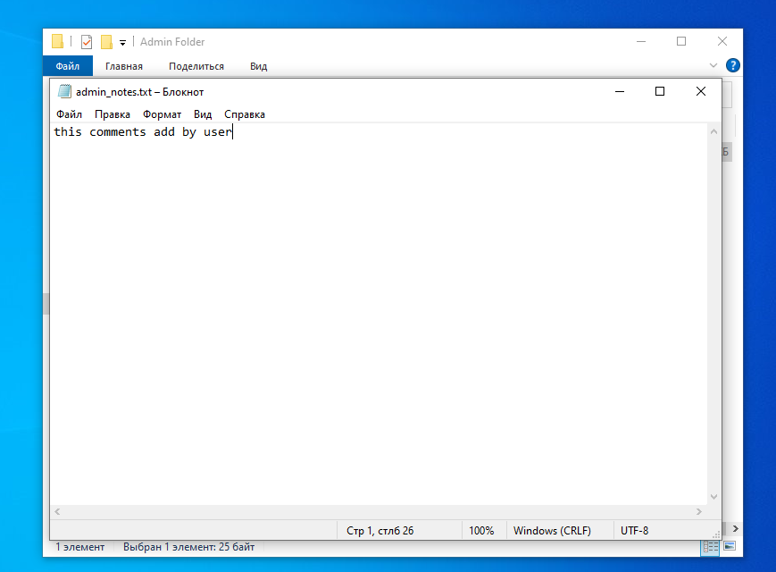
- запись данных пользователем в тестовый файл администратора

Далее, после входа в учетную запись администратора и перехода к директории пользователя было получено предупреждение об отсутствии доступа к директории. После запроса разрешения, аналог которого представлен на рисунке 6 и без ввода пароля администратора, был получен доступ к директории пользователя, а через нее доступ и к тестовой директории пользователя, созданной ранее. В файл пользователя была внесена запись (рисунок 9).
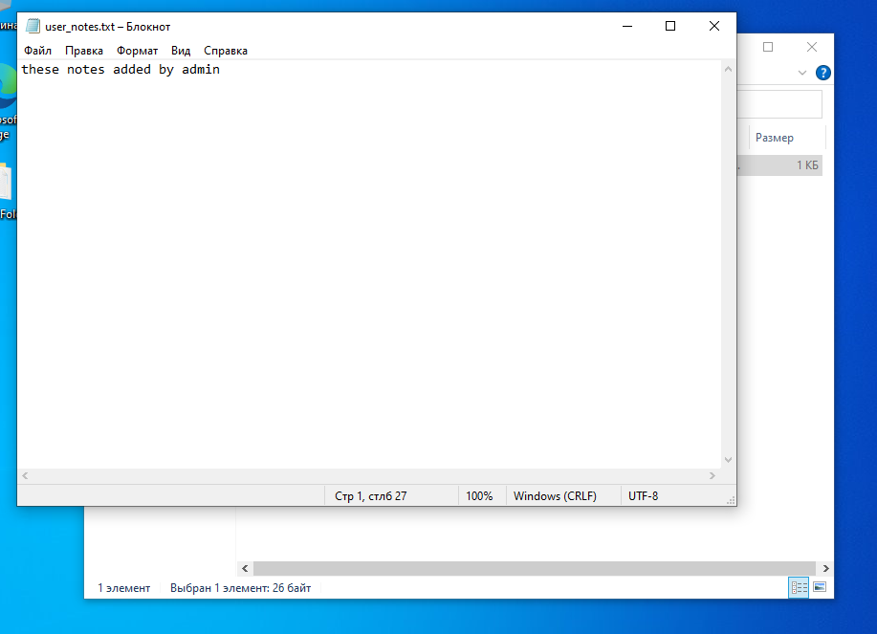
- запись данных администратором в тестовый файл пользователя

В конце был совершен вход в гостевую учетную запись. При попытке входа в директорию администратора система уведомляет об отсутствии доступа к этой директории, как на рисунке 6. При продолжении система запросила пароль учетной записи администратора, аналогичный сценарий показан на рисунке 7. При вводе пароля и перехода к тестовой директории администратора была внесена запись в файл администратора (рисунок 10). При попытке входа в директорию пользователя система также уведомляет об отсутствии доступа, как на рисунке 6. При продолжении система требует пароль учетной записи администратора, как на рисунке 7. При вводе пароля и переходе к тестовой директории пользователя была внесена запись в тестовый файл пользователя (рисунок 11).
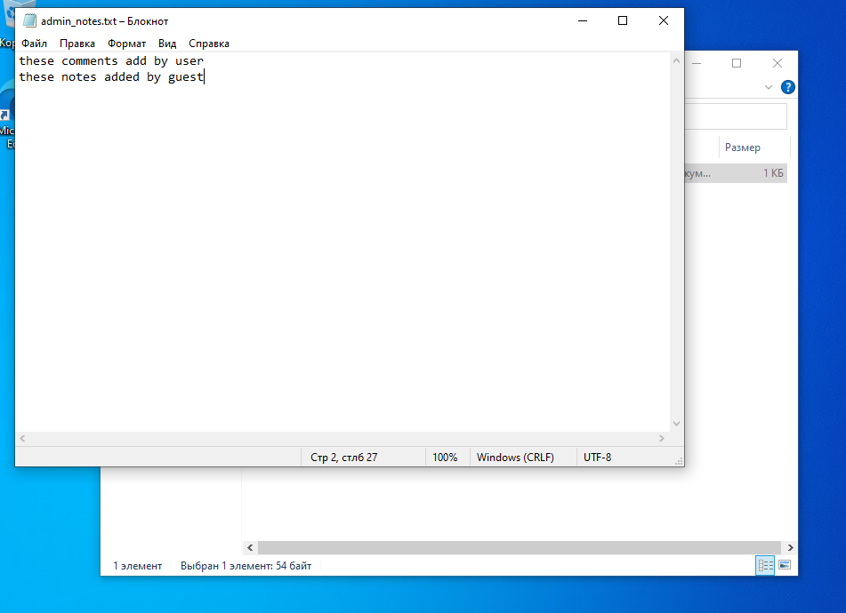
- запись данных гостем в тестовый файл администратора

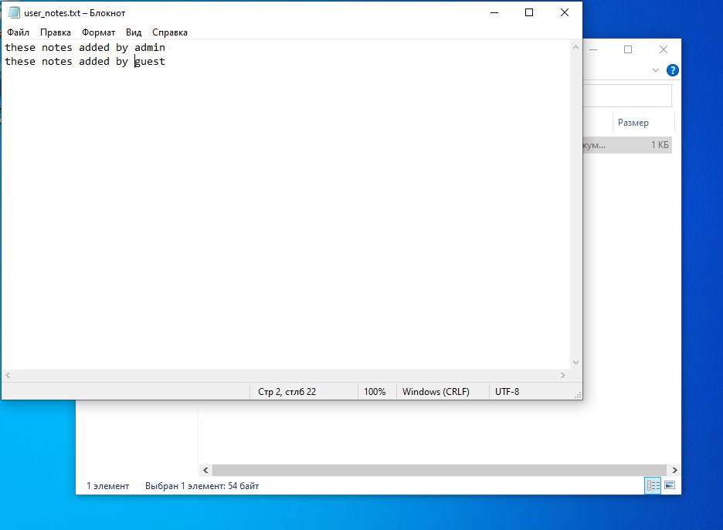
- запись данных гостем в тестовый файл пользователя

ответы на контрольные вопросы
- Идентификация – процесс распознавания пользователя по его идентификатору.
- Аутентификация – процедура проверки подлинности пользователя, проверка того, является ли он тем самым пользователем из БД.
- Авторизация – процесс выдачи пользователю положенных ему прав.
- Разделение пользователей по группам необходимо для предотвращения ущерба системе посторонними лицами; конфиденциальности и контроля действий других пользователей.
- Учетная запись гостя может предоставлять анонимный доступ, она считается угрозой безопасности если она активирована по умолчанию.

Выводы
В ходе выполнения работы были получены навыки работы с учетными записями в ОС Windows: созданы учетные записи двух видов, а также активировали гостевую учетную запись. Также был получен навык разграничения прав доступа к объектам ОС Windows: были созданы директории от разных учетных записей, после чего была попытка получить к ним доступ. В некоторых случаях, без определенных действий, работать с файлами других пользователей было бы невозможно.

